EPI Le système solaire
Création d’une fresque.
Lycée ………………………………. Professeurs en charge du projet ……………………………..
Troisième préparatoire à l’enseignement professionnel

- Pôle Sciences et Technologies
- Enseignement Pratique Interdisciplinaire

Problématique / intitulé |  | ReprÉsenter LE SYSTEME SOLAIRE en respectant les rapports de taille
Domaine(s) du socle abordé(s)  Cycle 4 |  | Domaine 1 : les langages pour penser et communiquer  en utilisant la langue française à l’oral et à l’écrit  en utilisant une langue étrangère ou régionale  en utilisant les langages mathématiques, scientifiques et informatiques  en utilisant les langages des arts et du corps  Domaine 2 : les méthodes et outils pour apprendre  Organisation du travail personnel  Coopération et réalisation de projets  Médias, démarches de recherche et de traitement de l'information  Outils numériques pour échanger et communiquer  Domaine 3 : formation de la personne et du citoyen  Expression de la sensibilité et des opinions, respect des autres  La règle et le droit  Réflexion et discernement  Responsabilité, sens de l'engagement et de l'initiative  Domaine 4 : systèmes naturels et les systèmes techniques  Démarches scientifiques  Conception, création, réalisation  Responsabilités individuelles et collectives  Domaine 5 : représentation du monde et activité humaine  L'espace et le temps  Organisations et représentations du monde  Invention, élaboration, production
Compétences transversales travaillées |  | Pratiquer des démarches scientifiques  Concevoir, créer, réaliser  S’approprier des outils et des méthodes pour apprendre  Pratiquer des langages  Mobiliser des outils numériques  Adopter un comportement éthique et responsable  Se situer dans l’espace et le temps
 |  |  |  | Notion du programme
Eléments abordés dans les programmes de : | Histoire-Géographie |  |  | Pratiquer différents langages en histoire Géographie : réaliser une production audio-visuelle, un diaporama.
 | Arts Appliqués |  |  | La représentation ; images, réalité et fiction.
 | Sciences physiques et chimiques |  |  | Décrire la structure du système solaire.  Ordre de grandeur des distances astronomiques.  Les éléments sur terre et dans l’univers.
 | Mathématiques |  |  | Utiliser des nombres pour comparer, calculer et résoudre des problèmes.  Comprendre l’effet de quelques transformations sur des grandeurs géométriques (utiliser un rapport de réduction).
Partenariats extérieurs possibles |  | Visite du Planétarium de Dijon (Jardin Arquebuse)  Société Astronomique De Bourgogne – Observatoire Des Hautes-Plates (organisation soirée observation ???)
Période |  | Trimestre 1  Trimestre 2  Trimestre 3 |  |  |  | Semestre 1  Semestre 2
Répartition horaire des disciplines impliquées
Contribution aux parcours |  | - Education culturelle et civique  - Citoyen  - Avenir
Modalités d’évaluation des élèves |  | - Individuelle  - Collective  - Autoévaluation |  |  | - Oral  - Ecrite  - Pratique
Mise en œuvre pédagogique

Situation de référence : sur les premières séances de recherche internet, le professeur laisse le choix à l’élève de présenter plusieurs corps célestes avec les indications qui lui semble importantes. Une mise en commun est faite (présentation orale des élèves) et un choix sera fait par l’ensemble de la classe pour retenir que les propriétés importantes.
Questionnement sur quel astre sera la référence. La production audio-visuelle et le diaporama final sera laissé à l’appréciation des élèves.
Productions attendues :
Exposer ou habiller un mur, Créer un journal papier ou numérique pour le lycée, créer une vidéo pour les JPO.

Activités proposées(description) |  |  | Modalités (support, avec qui, où, quand, comment …)
Recherche internet : trouver les diamètres et choisir les caractéristiques intéressantes des corps célestes.

Création d’un diaporama (outil informatique) et d’une vidéo (matériel audiovisuel)

Recherche internet d’images et pochoirs.

Evaluation des élèves par compétences

Critères d’évaluation : |  |  | Indicateurs de réussite :
Evaluation de l’action :

Points positifs

Points à améliorer

Séance 1 : Recherche internet.
- Qu’est-ce qu’un corps céleste.
- Quelles sont les planètes constituant le système solaire ?
- Choisir une planète et relever toutes ses caractéristiques.
- Sélectionner une photo de la planète choisie.
- Créer un diaporama powerpoint présentant votre planète et donnant suffisamment d’indications à présenter à vos camarades.
- A partir de ces présentations, créer un document récapitulatif de l’ensemble des planètes du système solaire.

Exemple de synthèse professeur :
La Terre et d’autres planètes gravitent autour d’une étoile : le Soleil. Cet ensemble constitue ce qu’on appelle le système solaire.

Le système solaire comporte le Soleil et neuf planètes qui gravitent autour dont la Terre.
La Terre tourne sur elle-même, autour de l’axe des pôles, en …...
Elle tourne autour du …….. en un ….. ( soit 365,25 jours).

Le système solaire

➢ Le système solaire est composé de neuf planètes : Mercure, Vénus, La Terre, Mars, Jupiter, Saturne, Uranus, Neptune et Pluton.

➢ Les quatre plus proches du Soleil sont rocheuses (dites telluriques), les quatre suivantes sont géantes et composées de gaz. La composition de Pluton n’est pas complètement connue à ce jour.

➢ Le système solaire est aussi composé :
- d’astéroïdes : objets de très petite taille, rocheux et de formes diverses répartis sur la ceinture principale entre Mars et Jupiter et la ceinture de Kuiper au-delà de Pluton.
- de comètes : objets formés de glace et de roches, situées pour la plupart, aux confins du système solaire, dans le nuage d’Oort.

Présentation succincte des neuf planètes

➢ Mercure : la plus petite planète. Pas d’atmosphère.
➢ Vénus : la planète la plus chaude à cause de l’effet de serre de son atmosphère riche en dioxyde de carbone.
➢ La Terre : possède une atmosphère contenant du dioxygène et de l’eau.
➢ Mars : possède une atmosphère de dioxyde de carbone. présence d’oxyde de fer qui lui donnent sa couleur rouge.
➢ Jupiter : entièrement formée de gaz (hydrogène et hélium surtout).
➢ Saturne : gazeuse avec de nombreux satellites et des anneaux de glace.
➢ Uranus : composée d’un noyau solide et d’une structure proche de Saturne.
➢ Neptune : planète gazeuse avec une atmosphère tourmentée.
➢ Pluton : la plus éloignée de la Terre et donc mal connue.

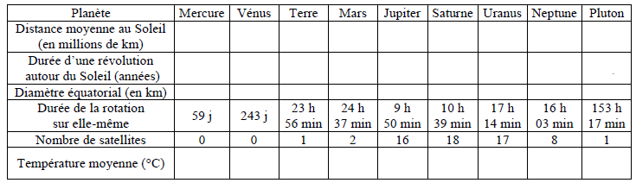

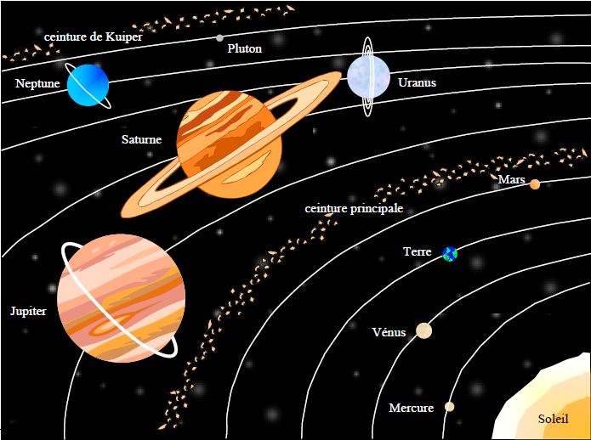

Séance 2 : Unités et grandeur.
Quelles sont les grandeurs et unités qui permettent de définir les caractéristiques d’une planète.

Exemple de tableau donnant les caractéristiques de Mercure.
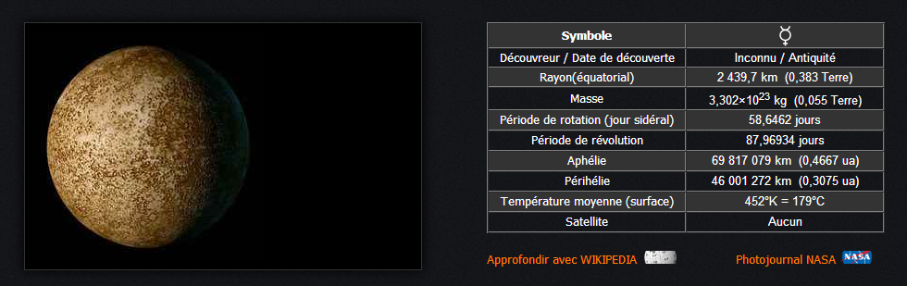

Séance de mathématiques sur les grandeurs et unités, les écritures scientifiques, et l’utilisation des préfixes.
Séance 3 : Les distances dans le système solaire. (Mathématiques ou Sciences)

DISTANCES REELLES PLANETES-SOLEIL

Le système solaire est constitué d’un ensemble de planètes qui tournent autour du Soleil, dans le même sens, sensiblement sur le même plan, mais à des distances très diverses.
Dans l’activité suivante, nous vous proposons d’étudier les différentes distances de ces planètes par rapport à un référentiel donné : le Soleil.
- En utilisant le document récapitulatif fait en classe (regroupant les caractéristiques des planètes), reporter les distances en kilomètres, selon les exemples, par rapport au Soleil des planètes suivantes :

Jupiter | 778 300 000 km |  | Saturne | km
Mars | km |  | Terre | km
Mercure | km |  | Uranus | km
Neptune | km |  | Venus | km
Pluton | 5 913 000 000 km

- Arrondir ces résultats à la dizaine de millions de kilomètres le plus proche selon les exemples suivants :

Jupiter | 780 000 000 km |  | Saturne | km
Mars | km |  | Terre | km
Mercure | km |  | Uranus | km
Neptune | km |  | Venus | km
Pluton | 5 910 000 000 km
- Exprimer ces distances en kilomètres sous forme selon les exemples suivants :
Jupiter | 7,8 10⁸ km |  | Saturne | km
Mars | km |  | Terre | km
Mercure | km |  | Uranus | km
Neptune | km |  | Venus | km
Pluton | 59.1 10⁸ km

4) Compléter la phrase suivante :
Pluton est la planète la plus …………. du soleil mais c’est aussi la plus ………. du système solaire.
Cette planète se trouve à …………. millions de kilomètres du soleil.
- REDUCTION A L’ECHELLE DU SYSTEME SOLAIRE
Problématique : À notre échelle, on aimerait avoir une représentation visuelle des distances des planètes par rapport au référentiel Soleil.
Pour se faire, on dispose de deux feuilles format A₄ fournies à la fin de ce document qu’on réunit pour former un seul axe sur lequel on représentera à l’échelle les distances des planètes par rapport au Soleil
- Construction de l’axe :

- Réunir les 2 feuilles par leur largeur, et prolonger la droite de façon à obtenir un axe de 59.1 cm
- La planète la plus éloignée du Soleil se trouvant à 59,110⁸ km, on représente donc 59,110⁸ kilomètres par ……… cm sur les deux feuilles de format A₄.
- Indiquer donc sur l’axe, grâce à une flèche l’emplacement de la planète Pluton

- Trouver l’échelle :

- Compléter cette conversion : 59,1 10⁸ km = 59,1 10 …… cm
59,1 10¹³ cm en réalité sera représenté par ………… cm sur les deux feuilles de format A₄.

- = = $_{\frac{1}{1013}}$

L’échelle obtenue est donc une échelle au 1 dix mille milliardième.
- Remplir le tableau ci-dessous : distance soleil/planète en cm sur l’axe.

Jupiter | 7,8 cm |  | Saturne | cm
Mars | cm |  | Terre | cm
Mercure | cm |  | Uranus | cm
Neptune | cm |  | Venus | cm
Pluton | 59,1 cm

- Construction du schéma à l’échelle :

On prendra comme origine le Soleil. Placer l’ensemble des planètes du système solaire sur cet axe grâce aux distances trouvées dans le tableau de la question II 3)
- Alors, avez-vous trouvé la signification de cette phrase ?

«Mon Vélo Tourne Mal ; Je Suis Un Nouveau Piéton ! »

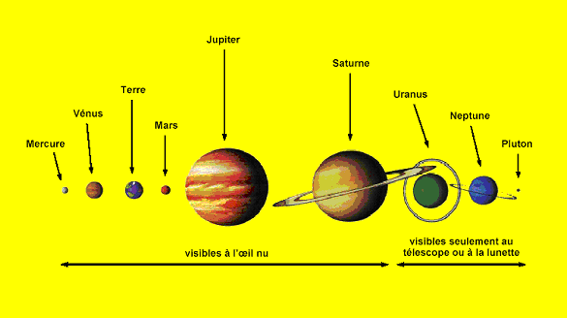

Conclusion :
A l’échelle 1 cent milliardième, on peut aussi imaginer que le système solaire tient dans le Grand Stade de France. Le soleil est au centre du stade. A 1,5 mètre de distance serait la Terre. Jupiter se trouverait à 7,8 mètres et Pluton serait à 59,1 mètres du Soleil.
L’étoile la plus proche Alpha du Centaure se trouverait aux environs de Lyon et Sirius (même taille que le Soleil) aux environs de Barcelone.

SOLEIL

CORRECTION :(Document professeur)
I/1)
Jupiter | 778 300 000 km |  | Saturne | 1 427 000 000 km
Mars | 227 900 000 km |  | Terre | 149 600 000 km
Mercure | 57 900 000 km |  | Uranus | 2 868 000 000 km
Neptune | 4 505 000 000 km |  | Venus | 108 200 000 km
Pluton | 5 913 000 000 km
I/2)
Jupiter | 780 000 000 km |  | Saturne | 1 430 000 000 km
Mars | 230 000 000 km |  | Terre | 150 000 000 km
Mercure | 60 000 000 km |  | Uranus | 2 870 000 000 km
Neptune | 4 510 000 000 km |  | Venus | 110 000 000 km
Pluton | 5 910 000 000 km
I/3)
Jupiter | 7,81O⁸ km |  | Saturne | 14,31O⁸ km
Mars | 2, 31O⁸ km |  | Terre | 1,51O⁸ km
Mercure | 0,61O⁸ km |  | Uranus | 28,71O⁸ km
Neptune | 45,11O⁸ km |  | Venus | 1,11O⁸ km
Pluton | 59,11O⁸ km

I/4)
Pluton est la planète la plus éloignée du soleil mais c’est aussi la plus petite du système solaire.
Cette planète se trouve à 5 910 millions de kilomètres du soleil.
II/1) Construction de l’axe :
La planète la plus éloignée du Soleil se trouvant à 59,110⁸ km, on représente donc 59,110⁸ kilomètres par 59,1 cm sur les deux feuilles de format A₄.
II/2) Trouver l’échelle :
- Compléter cette conversion : 59,1 10⁸ km = 59,1 10¹³ cm
- 59,110¹³ cm en réalité sera représenté par 59,1 cm sur les deux feuilles de format A₄.
- =
II/3)
Jupiter | 7,8 cm |  | Saturne | 14,3 cm
Mars | 2,3 cm |  | Terre | 1,5 cm
Mercure | 0,3 cm |  | Uranus | 28,7 cm
Neptune | 45,1 cm |  | Venus | 1,1 cm
Pluton | 59,1 cm
- II/5) Alors, avez-vous trouvé la signification de cette phrase ?

«Mon Vélo Tourne Mal ; Je Suis Un Nouveau Piéton ! »

Les initiales de chaque mot sont les initiales dans l’ordre des planètes du système solaire :

Mercure ; Vénus ; Terre ; Mars ; Jupiter ; Saturne ; Uranus ; Neptune ; Pluton

Séance 4 : Les diamètres dans le système solaire. (Mathématiques ou Sciences)
- Rayons des corps célestes
  - tableau récapitulatif
Jupiter | 69 910 km |  | Saturne | 58 232 km
Mars | 3 390 km |  | Terre | 6 371 km
Mercure | 2 440 km |  | Uranus | 25 400 km
Neptune | 24 622 km |  | Vénus | 6 052 km
Pluton | 1 185 km |  | Lune | 1 736 km
Soleil | 696 342 km
  - Arrondir les résultats
Jupiter | 70 000 km |  | Saturne | 58 000 km
Mars | 3 400 km |  | Terre | 6 500 km
Mercure | 2 400 km |  | Uranus | 25 000 km
Neptune | 25 000 km |  | Vénus | 6 000 km
Pluton | 1 200 km |  | Lune | 1 700 km
Soleil | 700 000 km
  - Exprimer les rayons à l'aide de puissances de 10

Jupiter | 70 x 10³ km |  | Saturne | 58 x 10³ km
Mars | 3,4 x 10³ km |  | Terre | 6,5 x 10³ km
Mercure | 2,4 x 10³ km |  | Uranus | 25 x 10³ km
Neptune | 25 x 10³ km |  | Vénus | 6 x 10³ km
Pluton | 1,2 x 10³ km |  | Lune | 1,7 x 10³ km
Soleil | 700 x 10³ km
- Compléter les phrases suivantes :
  - Pluton est la planète la plus …………. du soleil mais c’est aussi la plus ………. du système solaire.
  - Le rayon de Pluton est de .......................... km, sa distance au soleil est de ............................................. km.
  - Il est .............................................. de représenter à la fois les distances Soleil-corps célestes à l'échelle et les corps célestes eux-mêmes à la même échelle car il y a de trop grandes différences

Réduction et mise à l'échelle

- On cherche à représenter sur un mur le système solaire en respectant les proportions des tailles de planètes.

- Il nous faut un référentiel : Ce sera le Soleil

- taille du Soleil sur la fresque : 3 m = 300 cm

- proportionnalité : chaque groupe doit trouver la taille qu'auront son corps céleste sur la fresque

 | Soleil | Terre | Jupiter | ...
Réel (km) | 700 000 | 6 500 | 70 000 | ...
Fresque (cm) | 150 | 1,4 | 15 | ...

- Distance Soleil – corps célestes en gardant la même échelle
  - tableau récapitulatif

Jupiter | 778 300 000 km |  | Saturne | 1 427 000 000 km
Mars | 227 900 000 km |  | Terre | 149 600 000 km
Mercure | 57 900 000 km |  | Uranus | 2 868 000 000 km
Neptune | 4 505 000 000 km |  | Vénus | 108 200 000 km
Pluton | 5 913 000 000 km
  - Arrondir les résultats
Jupiter | 778 000 000 km |  | Saturne | 1 430 000 000 km
Mars | 230 000 000 km |  | Terre | 150 000 000 km
Mercure | 60 000 000 km |  | Uranus | 2 870 000 000 km
Neptune | 4 510 000 000 km |  | Vénus | 110 000 000 km
Pluton | 5 910 000 000 km
  - Exprimer les distances à l'aide de puissances de 10

Jupiter | 7,8 x 10⁸ km |  | Saturne | 14,3 x 10⁸ km
Mars | 2,3 x 10⁸ km |  | Terre | 1,5 x 10⁸ km
Mercure | 0,6 x 10⁸ km |  | Uranus | 28,7 x 10⁸ km
Neptune | 45,1 x 10⁸ km |  | Vénus | 1,1 x 10⁸ km
Pluton | 59,1 x 10⁸ km
- Proportionnalité : Chaque groupe doit essayer de trouver à quelle distance du Soleil serait le corps céleste en gardant la même échelle.

 | Soleil | Distance Soleil-Terre | Distance Soleil-Jupiter | ...
Réel (km) | 700 000 | 150 000 000 | 780 000 000 | ...
Fresque (cm) | 150 | 32 143 | 167 143 | ...
A l'aide d'une carte comme celle ci-dessous, trouver où devraient se trouver les corps célestes en gardant cette échelle :

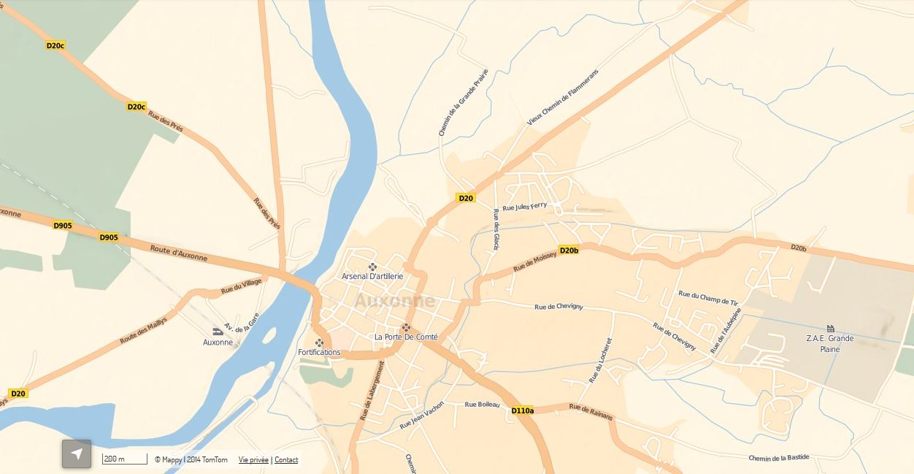

Documents annexe :

Devoir : Le système solaire – La force de gravité : Le poids
Exercice I : QCM Coche la bonne réponse . 5 points

Q1. Combien y a-t-il de planètes dans le système solaire (sans Pluton) ?
7
8
11
Q2. Laquelle de ces planètes est gazeuse ?
Mars
Jupiter
Venus
Q3. Quelle planète est la mieux visible à l'oeil nu depuis la Terre ?
Venus
Mercure
Mars
Q4. Combien de millions de kilomètres séparent la Terre du Soleil?
15
75
150
Q5. Combien y a-t-il de ceinture(s) d'astéroïdes?
1
2
3

Q6. Quelle planète a presque la même taille que la Terre ?
Mars
Jupiter
Venus
Q7. Combien de kilomètres la fusée la plus rapide peut-elle parcourir en une seconde ?
6
11
25
Q8. Quel âge a le Soleil ?
2 millions d'années
1 milliard d'années
5 milliards d'années
Q9. Sur quelle planète se trouve le volcan le plus haut du système solaire ?
Mercure
Venus
Mars
Q10. Comment Venus est-elle surnommée ?
La planète jaune
L'étoile du berger
La semblable

Exercice II :

A . Identifie tous les astres et colorie les : 5 points

-Gris pour Mercure (pas d'atmosphère, proche du Soleil).
-Jaune pour Venus (atmosphère épaisse et toxique).
-Bleu pour la Terre (3/4 d'eau à sa surface).
-Rouge pour Mars (sol rouge à cause de la présence d'oxydes de fer).
-Orange pour Jupiter (géante gazeuse, des vents violents).
-Saturne se reconnaît à ses anneaux.
-Vert pour Uranus.
-Bleu foncé pour Neptune (roi de la mer).
-Noir pour Pluton (la dernière qui n’est plus appelée planète depuis 2006).

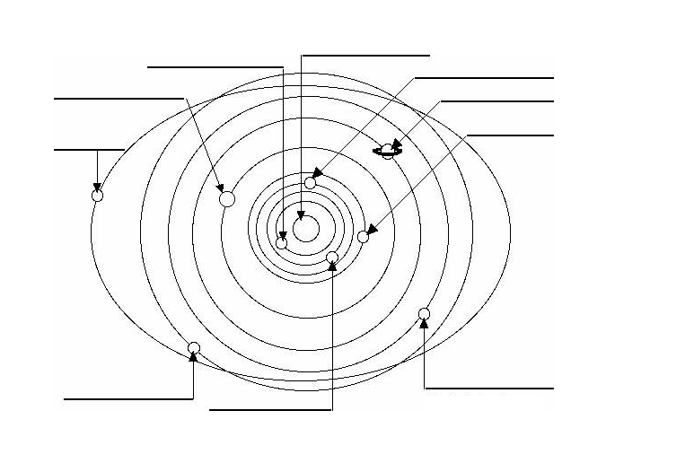

B . A l’aide des informations précédentes, relie chaque planète avec son étiquette nom. 4 points

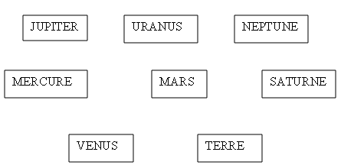
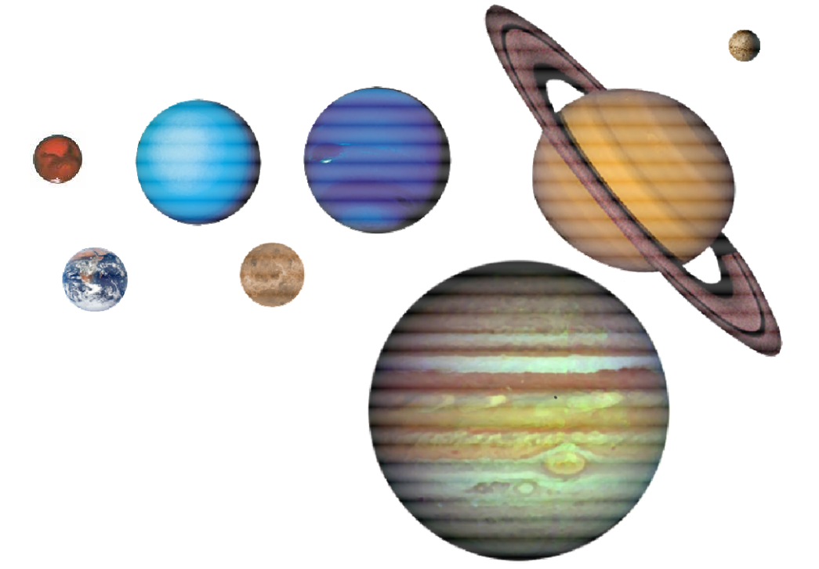

Exercice III :
1. Avec quel appareil mesure-t-on l’intensité du poids d’un objet ? Quelle en est l’unité ?
……………………………………………………
……………………………………………………
a Calculez la valeur de g en un lieu où un corps de masse 200 kg pèse 1963 N.
……………………………………………………
……………………………………………………
b. Identifiez ce lieu en utilisant le tableau ci-contre.
……………………………………………………
3. Complétez en utilisant les mots suivants : dynamomètre ; lieu ; kilogrammes ;
Newton ; balance ; masse ; poids
La ……………… d’un corps ne varie pas avec le ……………., elle se mesure avec une ………………., elle s’exprime en ……………………. . L’intensité du …………… d’un corps varie avec le…………….., elle se mesure à l’aide d’un ……………………, elle s’exprime en …………………
Exemple d’une thématique en Mathématiques : la conquête spatiale

Durée : 2 h
Document professeur : page 1
Document élève : page 2 à 5.
Exercice 1 : le professeur donne les éléments de réponse au fur et à mesure des besoins de chaque élève.
Exercice 3 : le professeur donne les éléments de réponse au fur et à mesure des besoins de chaque élève.
Exercice 2 : le professeur encourage les élèves à utiliser les TIC pour compléter le tableau de valeurs.
Exercice 5 et 6 : appels TIC.

Modules traités :
Géométrie : Volume du solide - Pythagore - Thales- symétrie - Aire.
Proportion -Fonction linéaire.
Probabilité /Statistique (moyenne , fréquence, représentation graphique)

Problématique 1 :
Une société d’astronautique doit fabriquer des modules pour une station spatiale.
Le cahier des charges impose la contrainte suivante :
Capacité du module : 40 000 L au moins.
Les ingénieurs ont le choix entre deux modèles : les modules peuvent être soit comme sur la photo 1 soit comme sur la photo 2.
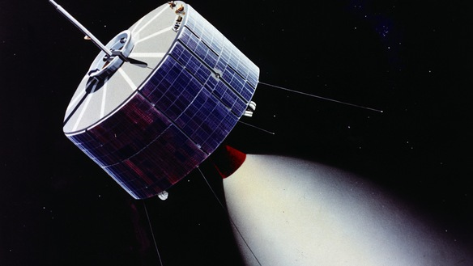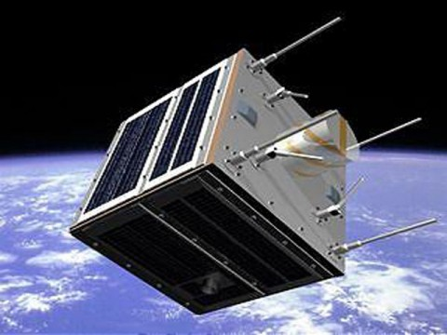
Photo 1 (http://mobile.agoravox.fr/tribune-libre) Photo 2 (http://www.nation.com.pk)
hauteur : 5 m, diamètre : 3,2 m 5 m ; 2,8 m ; 2,8 m.
Quel est la principale contrainte imposée pour le module a fabriqué ? | C₁ C₅
Proposer une méthode permettant de faire le bon choix : | C2
Faire valider la réponse par le professeur.

Réponse à la problématique. | C3  C₄ C₅

Eléments de réponse :
R
h
Dimensions des modules :
Module cylindrique : hauteur : 5 m, diamètre : 3,2 m
Module parallélépipédique : 5 m ; 2,8 m ; 2,8 m.

Formules : volume du cylindre : V = πR²h ; volume du parallélépipède rectangle V = L×l×h.
m³ |  |  | dm³  L |  |  | cm³  mL

Calculer le rayon.
l
h
L
Calculer les volumes du cylindre et du pavé droit
Convertir les résultats en litre.

Problématique 2 :

En 1971, un astronaute américain a comparé sur la Lune le poids d'un morceau de lave et de plusieurs outils.
On montre que sur la Lune le poids et la masse d'un objet est donné par la formule :
P = 1,6 m ( m en kilogramme et P en newton)

- Calculer, en newton, le poids d'un tournevis de 150 g. | C₁ C₃
Soit la fonction f définie pour x appartenant à l’intervalle [0 ; 3] par : f (x) = 1,6 x.  - Compléter le tableau de valeurs ci-dessous. | C₃
- Tracer la représentation graphique de la fonction f en utilisant le repère orthogonal ci-dessous. | C₃C₅
- Déterminer graphiquement le poids d'un marteau de 2,2 kg .(laisser apparents les traits utiles à la lecture) | C₄ C₅
- Déterminer graphiquement la masse d'un morceau de lave dont le poids est de 3,6 N (laisser apparents les traits utiles à la lecture). | C₄ C₅
x | 0 | 0,2 | 0,5 | 1 | 1.1 | 2 | 3
f (x) | 0

- Le poids et la masse sont-elles des grandeurs proportionnelles ? Justifier la réponse.

Exercice 3. C₁/C₂/C₃/C₄
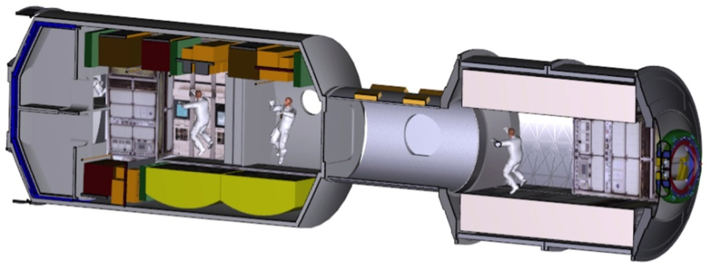
La coupe transversale d'un module américain d'une station spatiale est représentée ci-dessous :
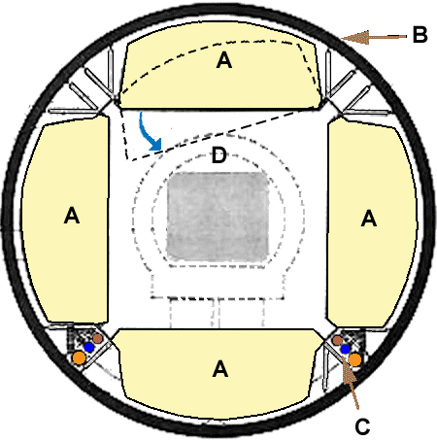 Peut-on installer un panneau rectangulaire de 2,9 m sur 1,5 m dans la diagonale de la section carré.
A : armoire 2m×1,05m×0,854m
D : espace habitable ayant une section carrée de 2 mètres de côté
C : passage pour les gaines
(wikipedia/Gizmodo)

Exercice 4.
Pendant une pause dans le module de la station internationale , deux astronautes décident de jouer aux dés avec un technicien resté sur Terre.
- Quelle est la probabilité d'obtenir un nombre pair avec un dé à 6 faces. | C1 C3
- Quelle est la probabilité d'obtenir un "3" avec un dés à 6 faces. | C1 C3
- Le technicien sur Terre effectue 10 tirages et obtient 2 fois le nombre "3" , calculer la fréquence avec laquelle il a obtenu le nombre 3.  - Le technicien a-t-il eu de la chance ? justifier. | C1 C3  C4 C5
- Le technicien effectue encore 5 tirages et obtient successivement : 1,2,4,5,6. Il est certain d'obtenir un "3" s'il fait un sixième tirage. A-t-il raison ? Argumenter votre réponse. | C4 C5
- Dans le module les astronautes ne peuvent pas lancer les dés à cause de l'apesanteur. Comment peuvent-ils procéder pour simuler des tirages de dés ? | C3
- Grace à un tableur ils simulent le lancer d'un dé et s'intéressent aux résultats obtenus.  Ils obtiennent les résultats suivants. Interpréter les graphiques obtenus. | C4/C5
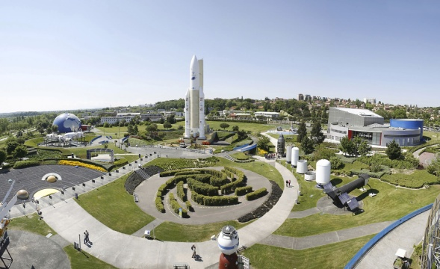

Exercice 5.
(toulouse-tourisme.com)
Problématique 2 :
Une publicité pour la cité de l'espace à Toulouse indique : "Vous découvrez les activités spatiales à travers une grande variété d'activités adaptées aux goûts de chacun : visiteurs en famille ou entre amis, adultes ou enfants, groupes … vous vous initiez à l’espace … quel que soit votre âge et vos connaissances".
Un journaliste affirme à la radio " l'âge moyen des visiteurs en période scolaire est inférieur à 18 ans , il faut attirer les séniors…"

D'après le journaliste les visiteurs de la cité de l'espace sont-ils plutôt jeunes ou plutôt agés ? : C1 C4

Proposer une méthode permettant de vérifier l'affirmation du journaliste : C3
Page 3 sur 4

Afin de vérifier l'affirmation du journaliste et la nécessité d'améliorer la publicité , on réalise une étude sur l'âge des visiteurs. On enregistre des données pendant une semaine hors vacances scolaires (tableau A) et pendant une semaine en vacances scolaires (tableau B) .
Tableau A Tableau B
Classes d’âge | Effectifs n_{i} |  |  |  | Classes d’âge | Effectifs n_{i}
[0 ;20[ | 2004 |  |  |  | [0 ;20[ | 2128
[20 ;40[ | 831 |  |  |  | [20 ;40[ | 832
[40 ;60[ | 822 |  |  |  | [40 ;60[ | 1719
[60 ;80[ | 1 546 |  |  |  | [60 ;80[ | 1 302
 | N= 5203 |  |  |  |  | N = 5981

- Calculer la fréquence (en % ) des moins de 40 ans dans chaque cas. C3
- Calculer la moyenne d'âge des visiteurs dans chaque cas. (utiliser la fonction STAT de la calculatrice) C3/ C2
Faire valider la réponse par le professeur.
- Cocher les affirmations exactes C4
- Les visiteurs ont en moyenne 50 ans pendant les vacances scolaires
- L 'âge moyen des visiteurs est de 37 ans quelque soit la période de l'année.
- Autre proposition à rédiger ci-dessous :

- Le journaliste a-t-il raison ? Justifier la réponse.
- Est-il nécessaire d'améliorer la publicité ? C4 C5
- Rédiger une phrase qu'aurait pu écrire le journaliste sur l'âge des visiteurs. C5

Exercice 6. C3
L'entreprise d'aeronautique décide de réaliser le logo suivant (figure 1) :
Figure 1
Soit le triangle ABC rectangle en A (figure 2)
On donne BC = 7 cm et AB = 4,95 cm
- Déterminer la valeur du coté AC. On arrondira le résultat à 0,01 cm près.
- Que peut-on dire du triangle ABC. On justifiera la réponse.
- On donne AB’ = 3 cm. Calculer à 10^{–2} cm près, la longueur du segment [B’C’] en cm.
- Sur la figure 2, tracer les médiatrices des 3 cotés du triangle ABC.
- Soit I le point d’intersection de ces 3 médiatrices. I est le milieu du segment [BC] Tracer le cercle C, de centre I et passant par les 3 sommets du triangle ABC.
- Compléter la figure pour obtenir le logo par symètrie par rapport à (B'C')
- Calculer l'aire grisée.
A
C’
B’
B
Figure 2
B'
C

